现在情况，在github修改了文件提PR 的时候，现在我要做的是提交pr提交给谁
第一步：确定提交名单
  - 建立gourp 在对应的文件仓库仓库里面
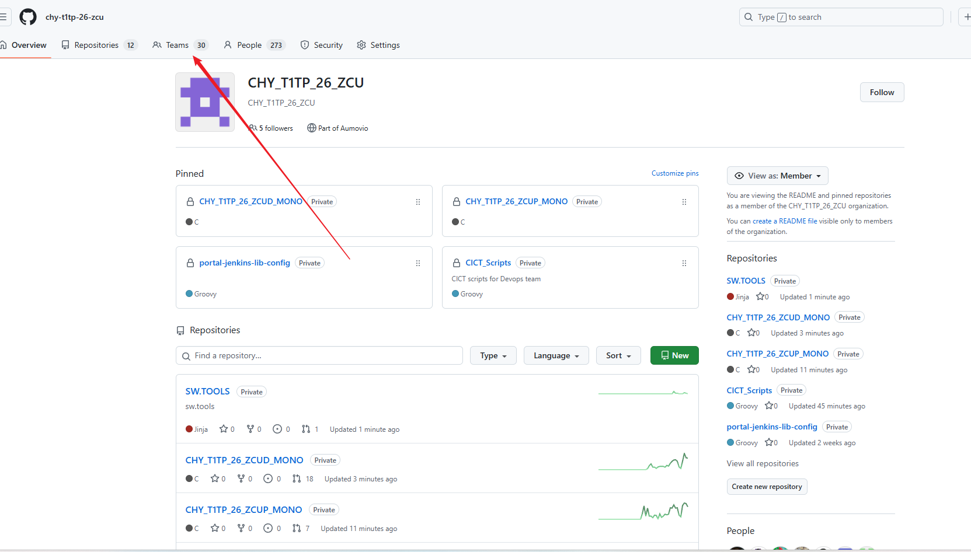
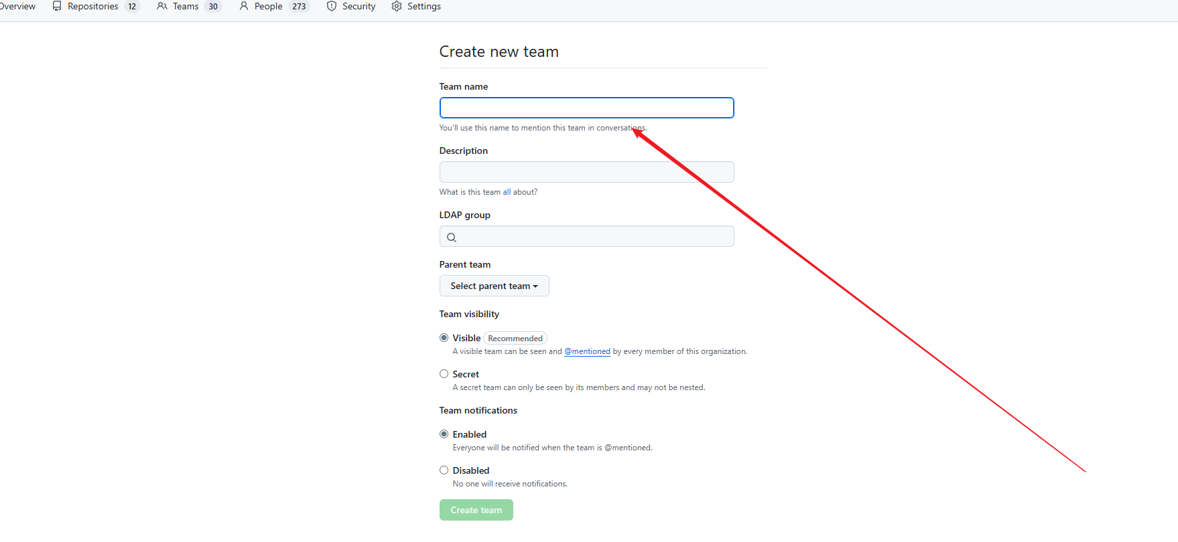
1.2 建立好后，将人的信息添加到里面
第二步 修改CONDOWNERS
进入仓库目录，进入 .github目录下CODEOWNERS
然后进行修改、
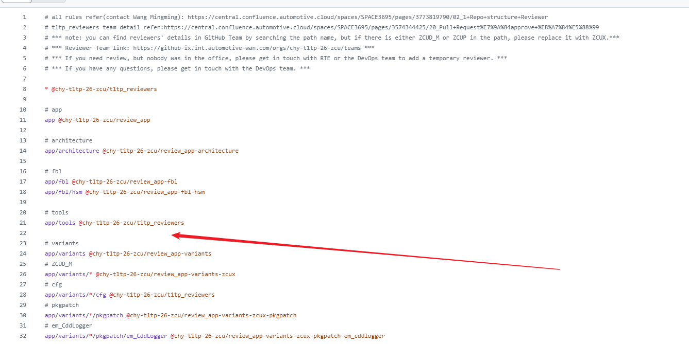
后面的@chy-t1tp-26-zcu/t1tp_reviewers
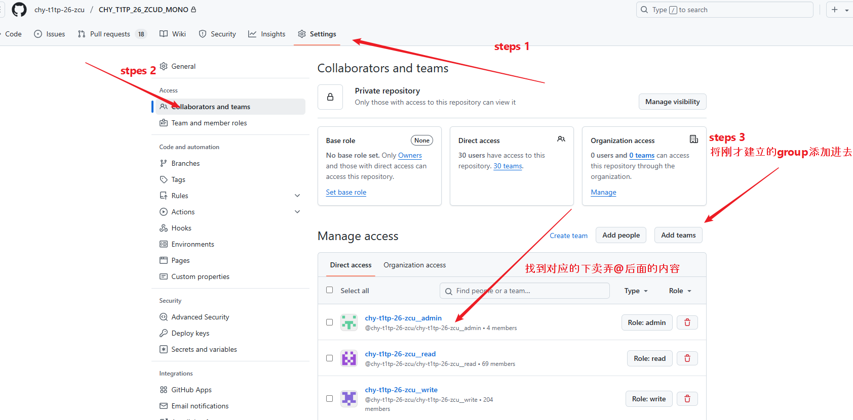
最后修改好后提交
提PR的时候记得勾选latbel 必须check 一遍没有问题在进行合入。

1：为什么艾特组 不直接艾特人
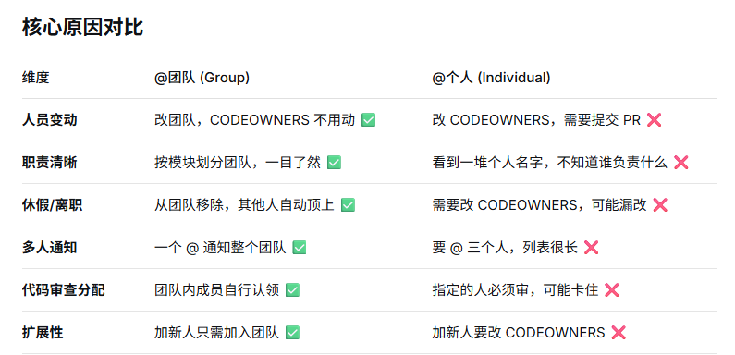
方便管理，若只有一个人艾特，那么当那个人请假的时候，如果有PR合入的话就必须一直等待achieve，
其次如有新人加入，直接拉入group中就不用再去写codeowners
问题二；怎么配置review的人数

